UNE APPROCHE DU POSITIONNEMENT : LE MESSAGER DU ROI
Le messager du roi doit partir du château (tour 1) et se rendre à la tour 3 au travers d’une forêt dense.
Pour l’aider à s’orienter, car il ne dispose d’aucun appareil, les tours 2, 4 et 5 vont tirer un coup de canon toutes les heures, à 2 min d’intervalle.
La tour 2 tire à 10 h et le messager, à l’écoute tout au long de son parcours, entend la détonation à 10 h et 36 s. Il s’arrête alors pour entendre les autres tours. Il entend la détonation de la tour 4 à 10 h 2 min et 31 s et celle de la tour 5 à 10 h 4 min et 29 s.
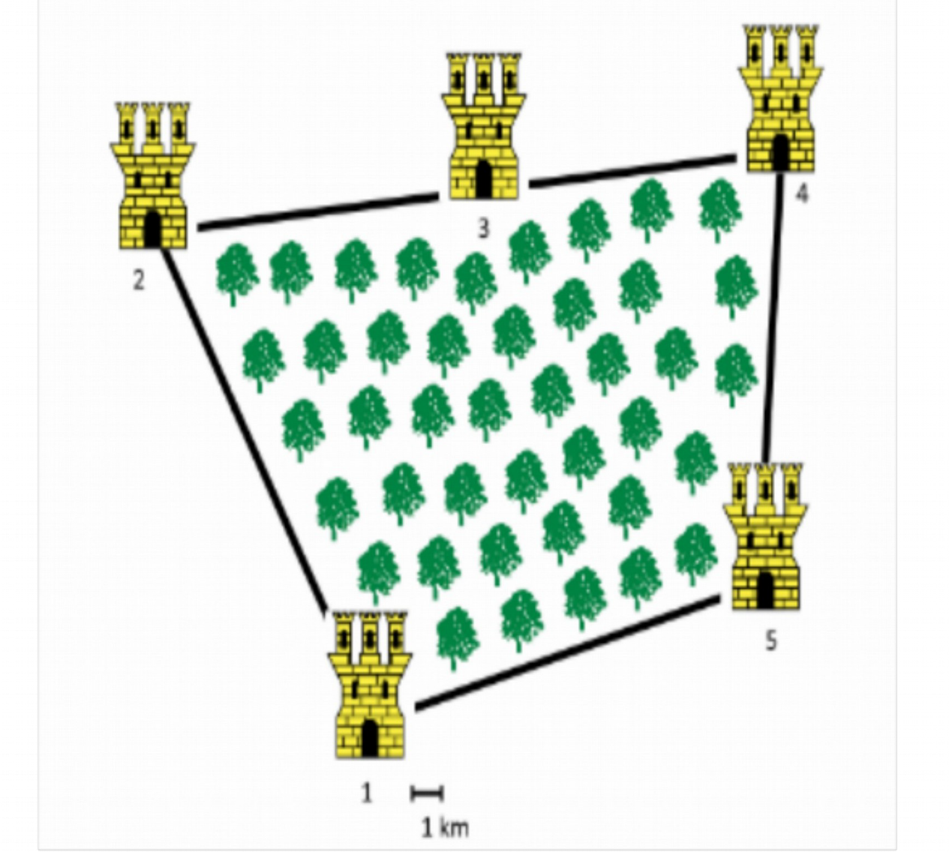
La vitesse du son étant de 340 m/s, Comment peut-on procéder pour situer le messager ?

Après discussion de votre méthode avec le professeur, réaliser les calculs nécessaires :

Placer le messager dans le plan ci-dessus. Sachant que le messager est parti de la tour 1, doit-il continuer tout droit ?

Quels sont les éventuels problèmes soulevés par cette méthode ?

Dans le cas du GPS, qu’est-ce qui remplace les canons ?

Quel est alors la nature du signal envoyé et à quelle vitesse se propage-t-il ?

SE REPÉRER SUR LE GLOBE

Comment se repérer sur la surface terrestre ?
Dans ce qui suit, on va assimiler la Terre à une boule de 6400 km de rayon.

Ouvrez le fchier geogebra « coordgeo.ggb » fourni et observez :  - La sphère « Terre », « planète bleue »  - L’équateur, représenté par un cercle rouge  - En vert le méridien de référence, communément appelé « méridien de Greenwich ». Il passe par les pôles Nord et Sud (les points N et S).  - un point M (comme Mobile) à la surface de la terre  - le méridien passant par M, un cercle passant aussi par les pôles N et S  - Un parallèle passant par M, cercle « parallèle » à l’équateur. | 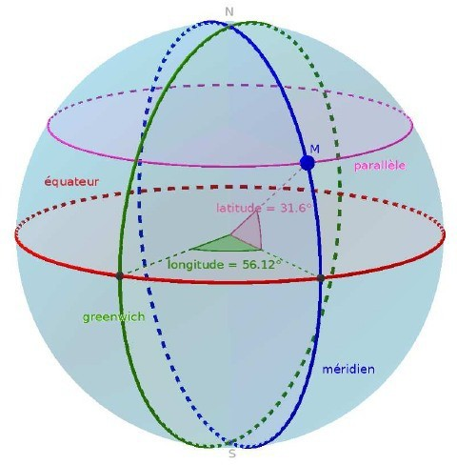
Ce point M est repéré en coordonnées géographiques par :
- sa longitude, angle ^EOM entre l’équateur et le parallèle passant par M.
- sa latitude, angle ^MOP
Déplacez le point M à l’aide de la souris et observez les latitudes et les longitudes.
- Si le point M est dans l’hémisphère nord, on dit qu’il a une « latitude Nord ».
- Si le point M est dans l’hémisphère sud, on dit qu’il a une « latitude Sud ».
- De même, on a des longitudes Est ou Ouest suivant qu’on soit à l’est ou à l’ouest du méridien de référence.
Sur le dessin ci-dessus, on dit que M a une latitude de 31,6° N et une longitude de 56,12° E.
À retenir :
- Les sont des cercles constitués des points de même latitude .
- Les sont des cercles constitués des points de même longitude .

Quelques grandes villes du monde
Ouvrez le fchier geogebra « villes.ggb » fourni et observez les villes de Tunis, Pékin, Paris, Padang, Quito, Moscou, Wellington, Oslo, Le Cap, Santiago, Londres, New-York, Sydney, Madrid (ATTENTION à ne pas déplacer ces points !!).
En déplaçant à l’aide de la souris le point « mobile » M, retrouvez les coordonnées géographiques de chacune de ces villes en complétant le tableau ci-après.
Notez bien qu’il est difcile d’obtenir exactement les coordonnées du tableau en superposant le point « mobile » M sur les différentes villes, mais en observant les latitudes et longitudes afchées, on y arrive facilement.
Villes | Latitude | Longitude
 | 51,5°N | 0°O ou 0°E
 | 48,9°N | 2,3°E
 | 40,4°N | 3,7°O
 | 40,6°N | 74,1°O
 | 39,9°N | 116,4°E
 | 55,7°N | 37,7°E
 | 0°N ou 0°S | 79°O
 | 34°S | 18,5°E
 | 33,5°S | 70,7°O
 | 34°S | 151,1°E
 | 41,3°S | 174,8°E
 | 59,9°N | 10,8°E
 | 36,8°N | 10,2°E
 | 1°S | 100,4°E

Se repérer grâce au positionnement par satellite
Ouvrez le fchier geogebra « satellites.ggb » fourni et observez :  - La sphère « Terre », de rayon 1,6 (pour simplifer, au lieu de 6400 km), les pôles N et S, notre point M à la surface de la terre.  - trois points S₁, S₂ et S₃, représentant des satellites du réseau GPS. Ils sont sur une sphère « orbite » à 20200 km d’altitude donc à ..........km du centre de la terre soit sur une sphère orbite de rayon ........……….... dans geogebra.  Un récepteur GPS capte les signaux émis par S₁, S₂ et S₃ et calcule les différences de temps en secondes, entre son horloge interne et les horloges atomiques des satellites.  Remplir le tableau, en admettant que la vitesse de la lumière c est de et que la relation entre la vitesse,  la distance parcourue et le temps de parcours est : ………………………….. | 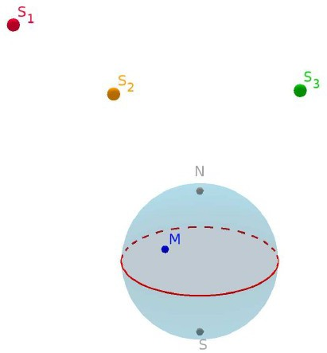

Satellite | S₁ | S₂ | S₃
Différence de temps (s) | 0,067500000 | 0,072233333 | 0,081533333
Distance (km)
Rayon pour geogebra

Créons donc dans geogebra :
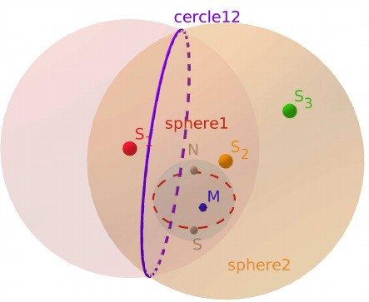
- La sphère sphere1 de centre S1 et de rayon . . . . . . . . . . . . . . .
- La sphère sphere2 de centre S2 et de rayon . . . . . . . . . . . . . . .
- Le cercle cercle12 intersection de sphere1 et sphere2 (avec l’outil intersection de surfaces)

Il est conseillé, pour mieux voir la suite, de masquer les sphères sphere1 et sphere2 en cliquant sur les sphères avec le bouton droit et en décochant « afcher l’obtet ». Gardez le cercle cercle12 !

Créons ensuite dans geogebra :
- La sphère sphere3 de centre S3 et de rayon . . . . . . . . . . . . . . . . . . . . . .
- Le cercle cercle23 intersection de sphere2 et sphere3.
- Les points d’intersection des cercles cercle12 et cercle23.
Si on ne s’est pas trompé, l’un des deux points est sur la surface de la terre ! Déplacer le point « mobile » M pour trouver ses coordonnées.
De quelle ville s’agit-il dans le tableau « quelques grandes villes du monde » ? ……………………………..................…

Fini en avance ?

Objectif 1
Calculer la distance de cette ville à l’équateur (sur la surface de la terre).

Objectif 2
Les latitudes et les longitudes peuvent être exprimées de différentes façons. Dans le tableau donnant les coordonnées de quelques villes du monde, les coordonnées sont données en « degré décimal ». On peut également utiliser le système
« sexagésimal », soit exprimer un angle en degré, minute d’arc (1/60 de degré), seconde d’arc (1/60 de minute d’arc). Formulation générale : latitude (degrés décimaux) = degrés + (minutes / 60) + (secondes / 3600)
Exemple : Soit une latitude de 45° 54' 36" (45 degrés, 54 minutes et 36 secondes).
Exprimée en degrés et fraction décimale de degré, la latitude sera : latitude = 45 + (54 / 60) + (36 / 3600) = 45,91°

Trouver une méthode pour effectuer la conversion inverse, à savoir convertir des degrés décimaux en degrés sexagésimaux et l’appliquer à la latitude et à la longitude de Paris (48,85341°N, 2,3488°O).

